原版子意识形态制作方法
来源：KX制作组代码 (本人仅是翻找后搬运制作方法，侵权删除)
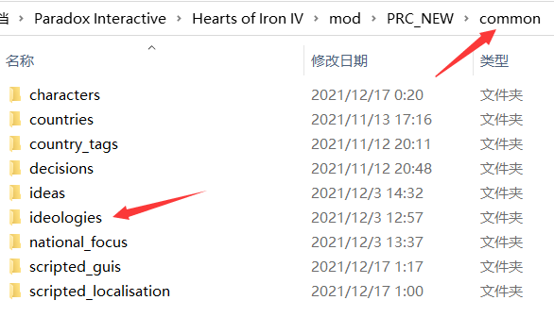
- 设定子意思形态 打开里面的00_ideologies.txt 文件，在types下添加

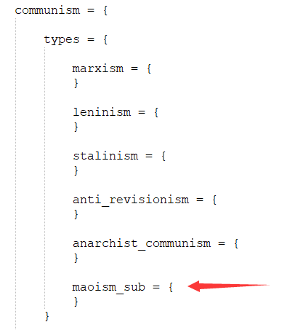以LMAO主义为例

- 进行本地化

- 添加子意识形态图标
在mod文件中自行创建以下文档路径，添加你想要的图标，取名
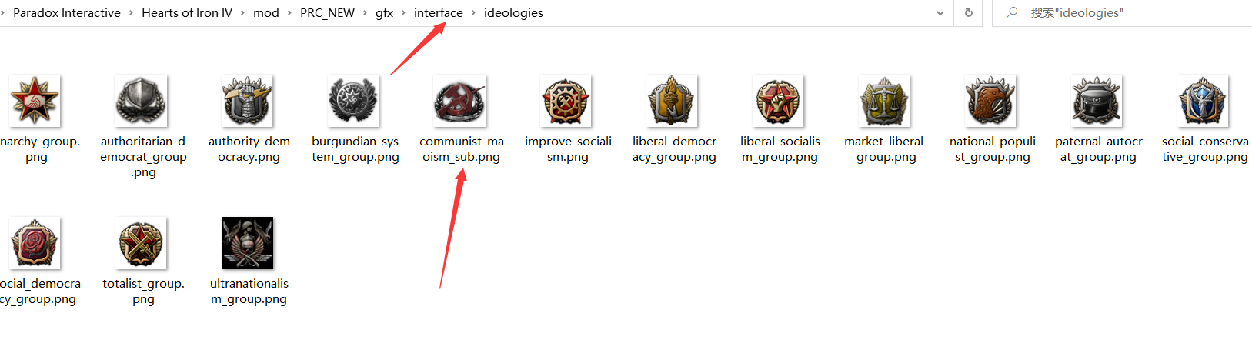
然后我们要给它定义：在mod文件中的interface文件中复制游戏原文件的countrypoliticsview.gfx 文件中
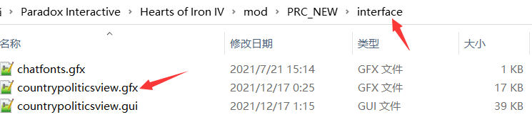
进行如下定义：
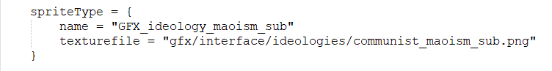
- 最后就是如何显示子意识形态文本
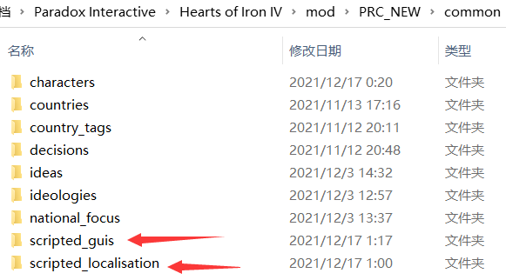
在common文件夹中创建如下两文件夹

打开第一个scripted_gui文件，创建该txt文件，为gui窗口大类文件
输入如下代码，创建gui窗口文本框

scripted_gui = {

subideology_notice = {
context_type = player_context
parent_window_token = politics_tab
window_name = "subideology_container"

ai_enabled = {
always = no
}

visible = {
is_ai = no
}
}
}
别漏掉括号！
然后，打开scripted_localisation文件,创建一个txt文件
输入如下代码，我们要定义文本框中文本的调用条件

defined_text = {
name = GetRulingIdeologySubtype

text = {
trigger = {
has_country_leader_ideology = maoism_sub
}
localization_key = maoism_sub
}
}

- 最后一步，在interface文件夹中创建sub_ideology.gui文件
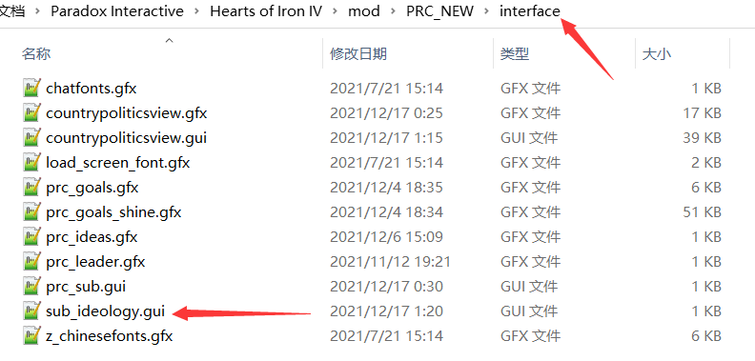
输入如下代码

guiTypes = {
containerWindowType = {
name = "subideology_container"
position = { x = 88 y = 305 }

instantTextboxType = {
name = "subideology_name"
position = { x = 9 y = 22 }
font = "hoi_16mbs"
text = "[GetRulingIdeologySubtype]"
pdx_tooltip = "[GetRulingIdeologySubtype]"
maxWidth = 155
maxHeight = 20
fixedsize = yes
format = left
alwaystransparent = yes
}
}
}

若制作准确无误，那么进入游戏即可看到效果
